ЛЕКЦІЯ 8
ВИЗНАЧЕННЯ ТЕМПЕРАТУРИ ПЛАВЛЕННЯ

План
8.1 Характеристика процесу визначення температури плавлення.
8.2 Особливості проведення визначення температури плавлення.

8.1 Характеристика процесу визначення температури плавлення.

Температура плавлення речовини − температурний інтервал від початку до повного плавлення речовини.
Чим чистіша речовина, тим менший цей інтервал. Різниця між температурою, при якій з’являється рідка фаза, і температурою повного розплавлення для чистих сполук не перевищує 0,5 ⁰С.
Незначні домішки в речовині знижують температуру плавлення, і воно відбувається в більш широкому інтервалі. Цими властивостями користуються для встановлення ідентичності двох речовин. Для цього ретельно змішують рівні кількості речовин («змішана проба») і визначають температура плавлення суміші. Якщо температура плавлення цієї «змішаної проби» залишається незмінною, роблять висновок про ідентичність обох речовин.

8.2 Особливості проведення визначення температури плавлення.
Температуру плавлення органічної кристалічної речовини можна визначити в капілярі, якій витягують із скляної трубки, із внутрішнім діаметром 1 мм і висотою 40-50 мм. Один кінець капіляра запаюють, обережно нагріваючи на полум’ї пальника.
Перекристалізовану речовину ретельно розтирають на годинниковому склі або в ступці. Відкритим кінцем капіляра набирають у нього трохи речовини і кидають його запаяним кінцем донизу в скляну трубку довжиною 80-90 см, поставлену вертикально на лабораторній стіл. Цю операцію наповнення капіляра повторюють кілька разів, доки в ньому не утвориться щільний стовпчик речовини висотою – 5-10 мм (в середньому 7 мм). Наповнений капіляр закріплюють гумовим кільцями на термометрі так, щоб проба речовини перебувала на рівні кульки термометра.
Температуру плавлення речовин, які сублімуються, визначають у капілярі, запаяних з обох кінців.
Найпростіший прилад для визначення температури плавлення складається з довгогорлої круглодонної колби і встановленої в неї широкої пробірки, куди вміщують термометр з капіляром.
Найчастіше на шліфованих частинах пробірки та на горлі самої колби бувають отвори, які при складанні приладу слід сумістити, для того щоб внутрішня частина приладу сполучалася з атмосферою. Якщо ці отвори відсутні, в гумовій пробці треба зробити поздовжний виріз.
У колбу наливають 1/2 об’єму теплоносія (сульфатної кислоти, силіконового масла, дибутилфталату). Прилади з такими теплоносіями можна нагрівати лише до температури 250 ⁰С і працювати з ними треба в захисних окулярах. Температуру плавлення понад 250 ⁰С визначають без заливання рідини в колбу. Якщо речовина при температурі понад 300 ⁰С плавиться, як теплоносій використовують суміші калію або натрію азотнокислого (відповідно 54,5% і 45,5%). Коли відомо, що температура плавлення речовини нижча 100 ⁰С, як теплоносій використовують воду.
Після того як прилад зібраний (рис. 8.1), повільно нагрівають його на сітці маленьким полум’ям і уважно стежать за підвищенням температури та станом стовпчика речовини в капілярі, зазначаючи при цьому всі його зміни – забарвлення, розкладення, спікання, намокання. Початком плавлення вважають виникнення першої крапки в капілярі, а закінченням – зникнення останніх кристаликів речовини.

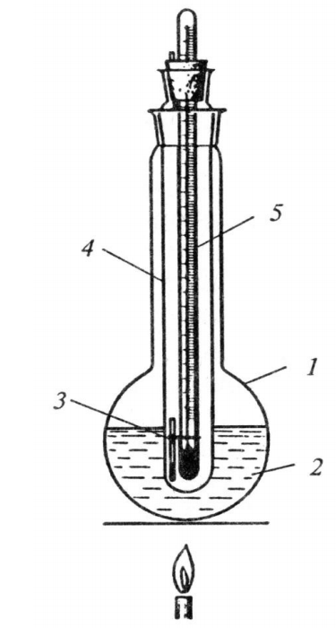
Рисунок 8.1 − Прилад для визначення температури плавлення:
1 − одногорба круглодонна колба;
2 − нагріваюча суміш (теплоносій);
3 − кріплення на термометрі капіляра з досліджуваною речовиною;
4 − пробірка;
5 − термометр з капіляром, вміщений у пробірку

Спочатку можна приблизно визначити температуру плавлення речовини. Для цього на кульку термометру насипають трохи речовини і, тримаючи термометр у горизонтальному положенні, повільно нагрівають до розплавлення проби, стежачи за показаннями термометра. Точність цього способу – 2-3 ⁰С.
Багато органічних сполук плавляться з розкладанням, яке супроводжується потемнінням речовини, виділенням газів. Температуру розкладання не завжди можна чітко визначити. Легкі органічні речовини при сильному нагріванні обвуглюються.

